

Projet de programmation
Lilian DAMIEN – 1A
Année 2020 – 2021

M2107 - Projet de programmation

Cahier de conception

Les Bâtisseurs : Moyen-Âge

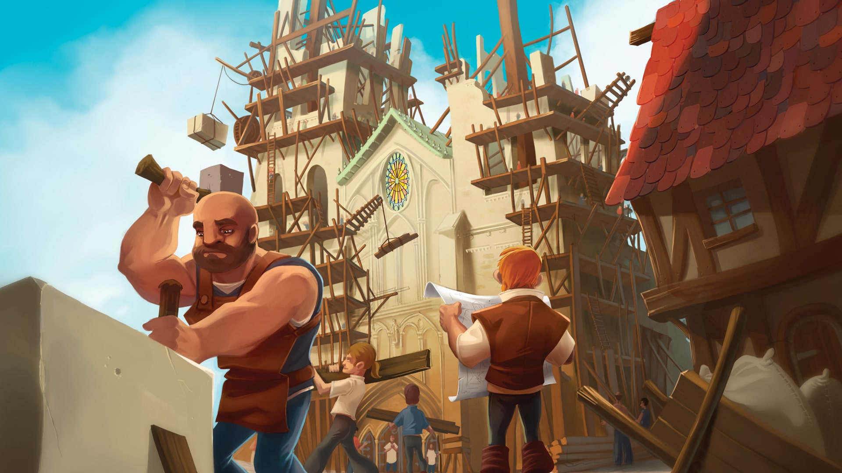

Tables des matières
Projet de programmation M2107 : Les Bâtisseurs : Moyen-Âge 1
1) diagramme de classes d'analyse : 3
2) diagramme de classes de conception : 4
3) diagramme de séquence boîte noire : 7
4) SPECIFICATIONS DES FORMATS DE FICHIER : 9
5) modele des classes principales : 4
6) TESTs UNITAIRES : 19
7) aNT : 21

1) Diagramme de classes d'analyse

Le diagramme de classes d’analyse, nous permet de comprendre facilement et rapidement le fonctionnement général du projet.

GameSettings est la classe permettant de lire les fichiers de configuration, sauvegarder ou reprendre une partie.
Game est la classe qui va initialiser une partie, c'est la classe principale du jeu.
Player est une classe abstraite et une super classe de HumanPlayer et AutoPlayer, elle possède toutes les méthodes de jeu (actions).
Board est la classe qui va créer un jeu de carte et les afficher sur le plateau
Card est la super classe de Worker et Builder elle représente chaque carte lu dans les fichiers de configuration

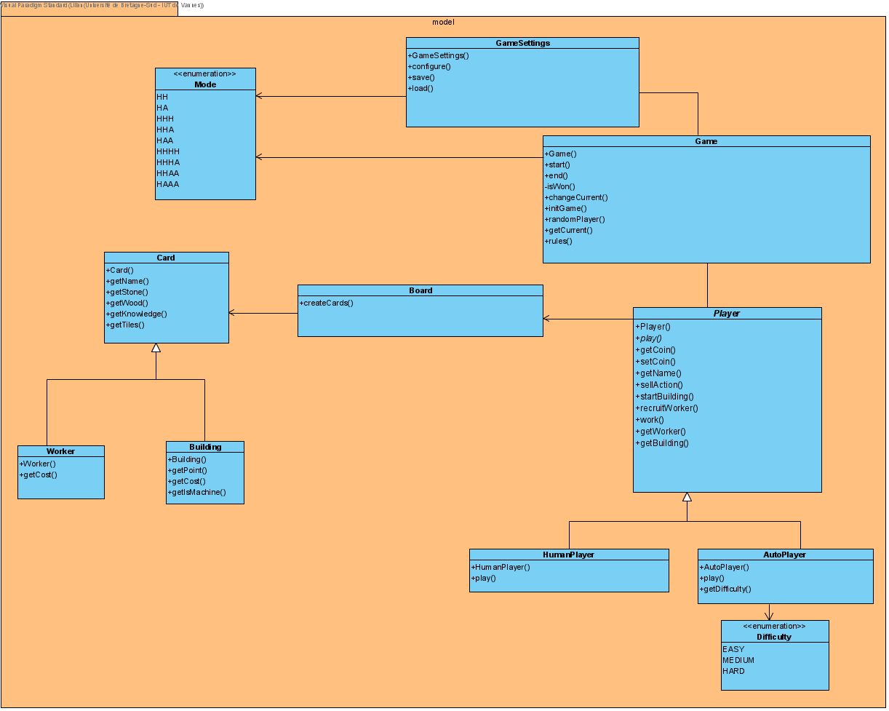

2) Diagramme de classes de conception

Ce diagramme de classes de conception est fait de manière a pouvoir ajouté ou modifiés certaines fonctionnalités, cependant ce diagramme essaye de s'approcher le plus possible de la conception finale de l'application. Ce diagramme est basé sur le modèle MVC et donc contient 3 packages principaux qui sont :
- le package model qui contiendra les classes du jeu
- le package view qui contiendra les classes graphiques du jeu
  - le package control qui contiendra les classes d'interaction entre le package model et le package view

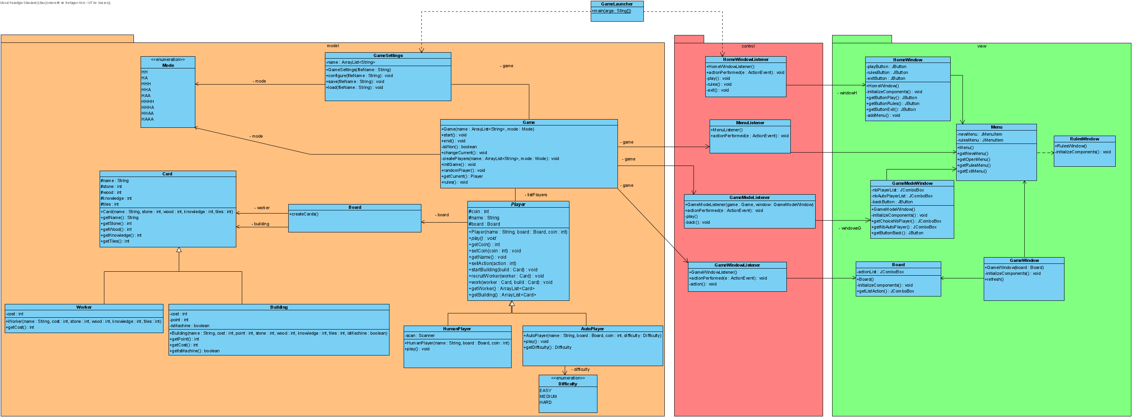

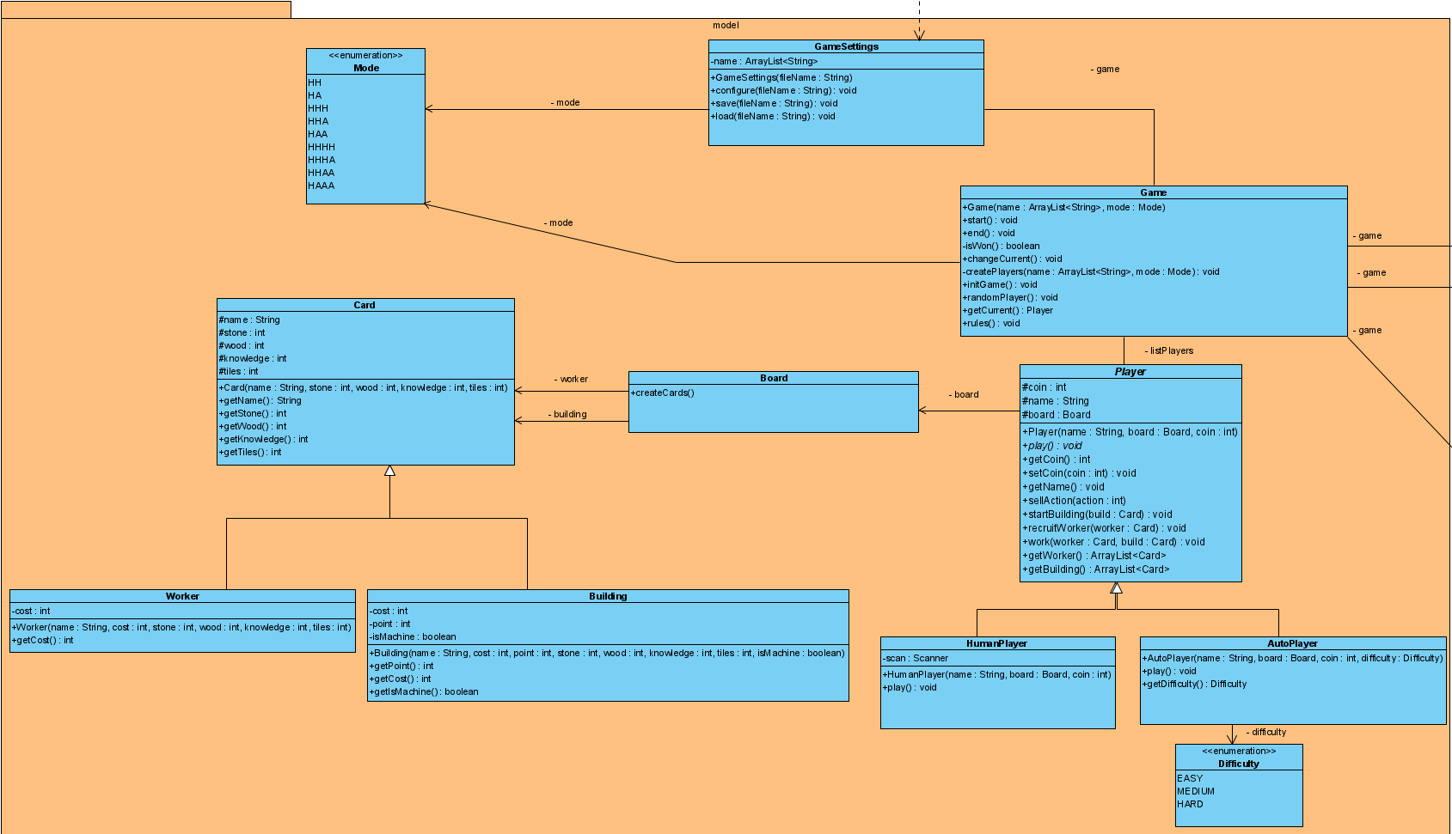

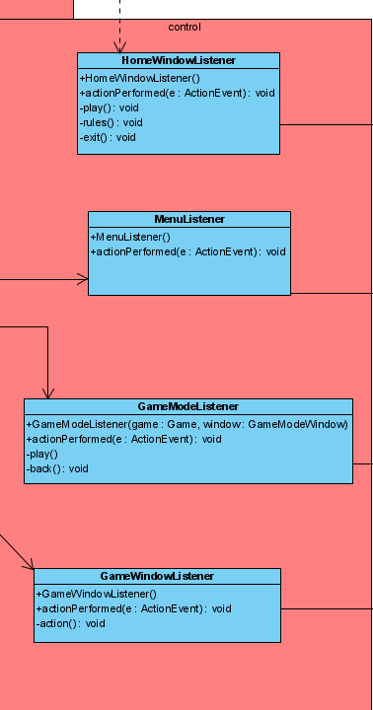
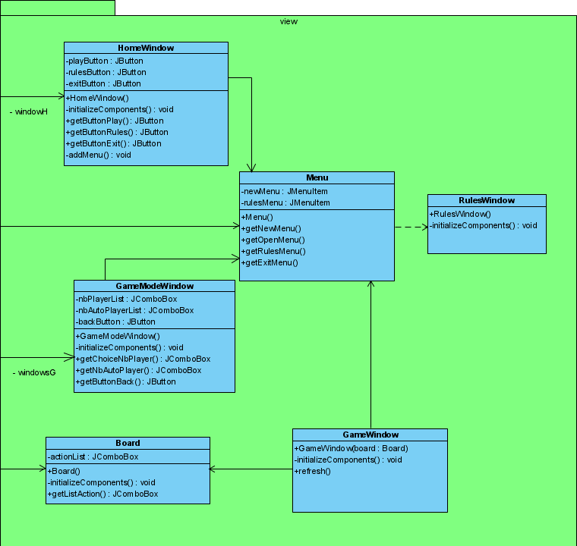

3) Diagramme de séquence de boîte noire

Le diagramme de séquence de boîte noire illustre le déroulement d'un test effectué par un utilisateur qui ne connaît pas le fonctionnement de l'application, et donc fais le test de chaque fonctionnalité afin de s'assurer que l'application ne contiennent aucun bug et afin de comprendre son utilisation.

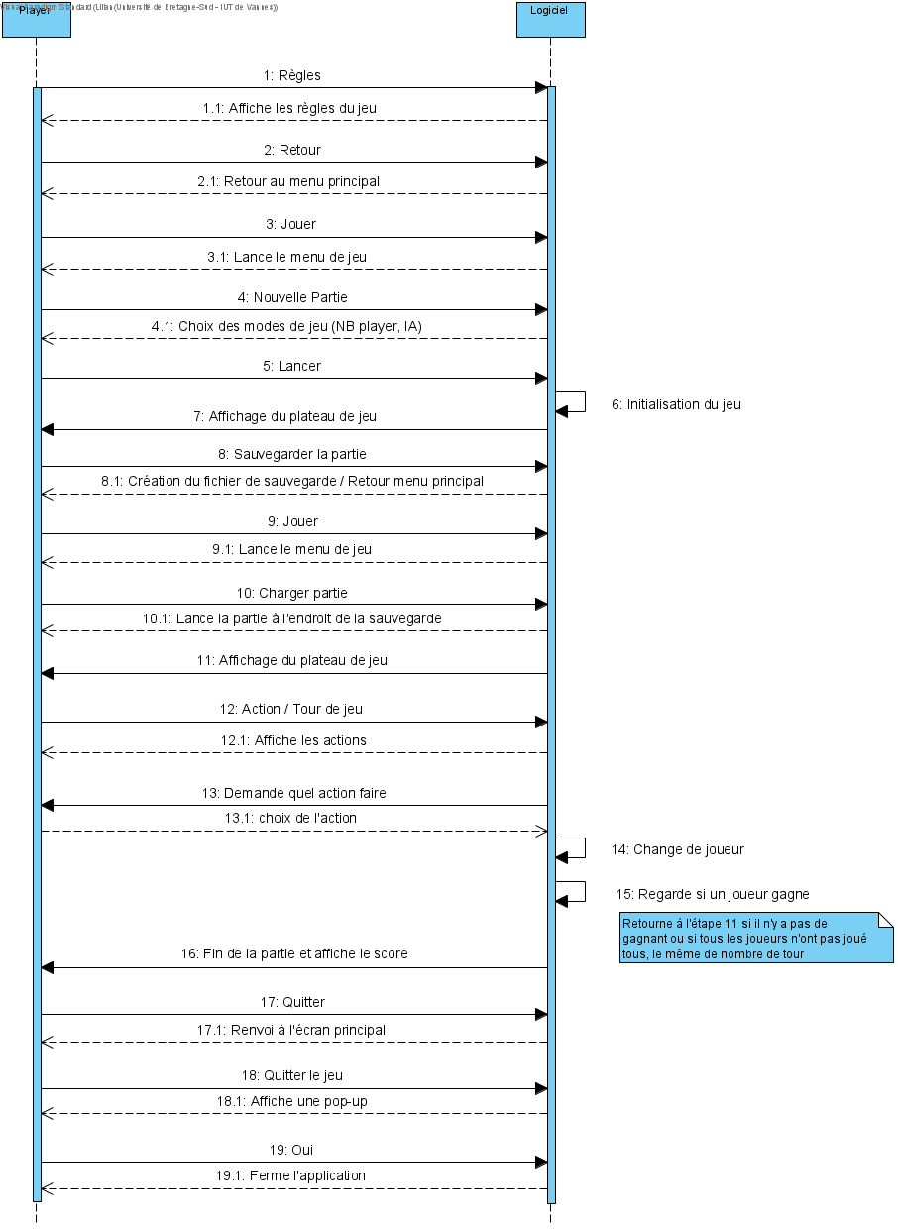

4) Spécifications des formats de fichier

Afin de pouvoir répondre à la demande d'avoir la possibilité de sauvegarder et de charger des parties nous allons utiliser le procédé de sérialisation, en utilisant la classe Serializable du package java.io. Pour cela les classes du package model devront implémenter l’interface Serializable.

Pour la partie de chargement d'une nouvelle partie c'est la méthode load de la classe GameSettings qui sera appelé avec comme paramètre le nom de la sauvegarde.

Chaque nom de sauvergarde sera générée de la façon suivante : date – heure

5) Modèle des classes principales

La classe GameSettings :
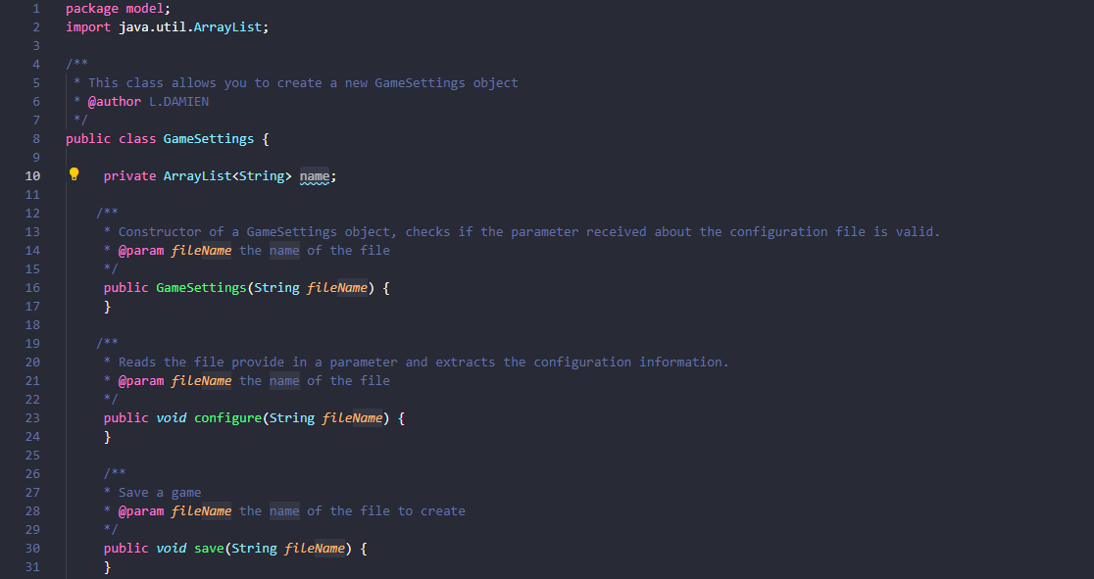
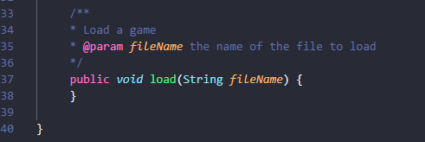

La classe Game :
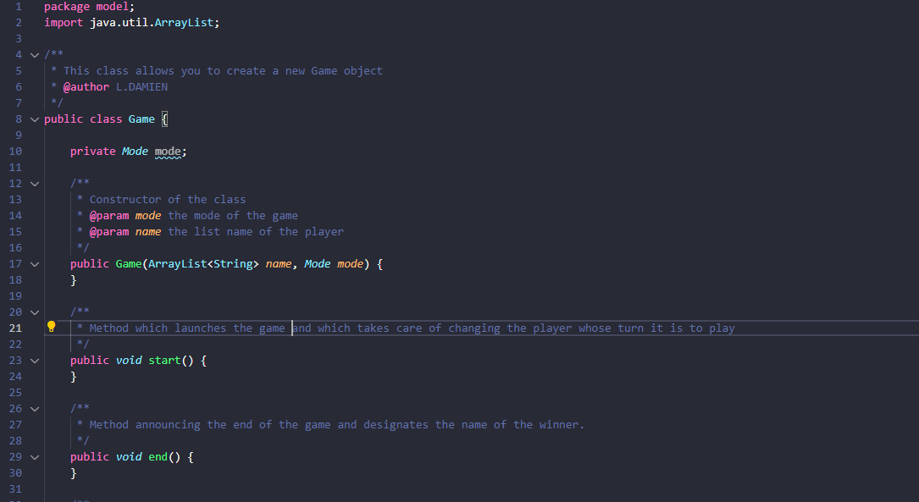
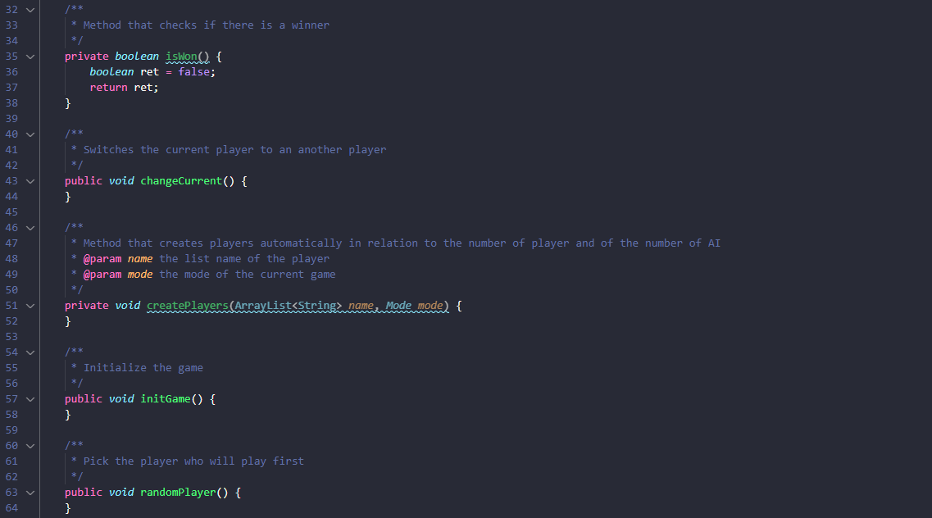
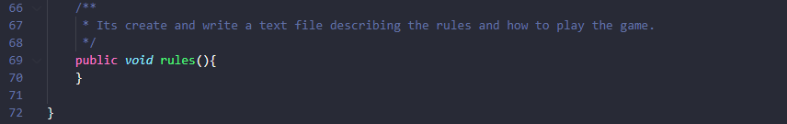
La classe Player :
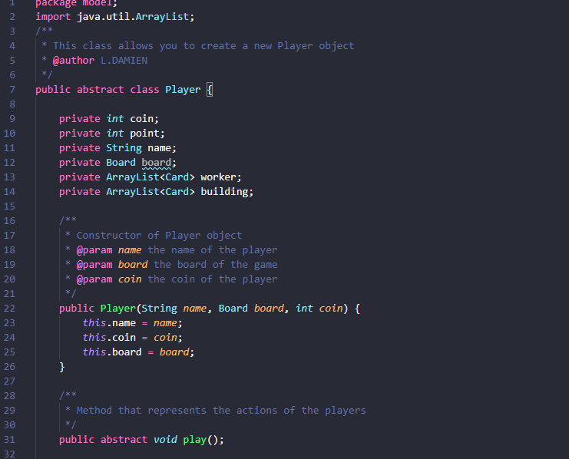

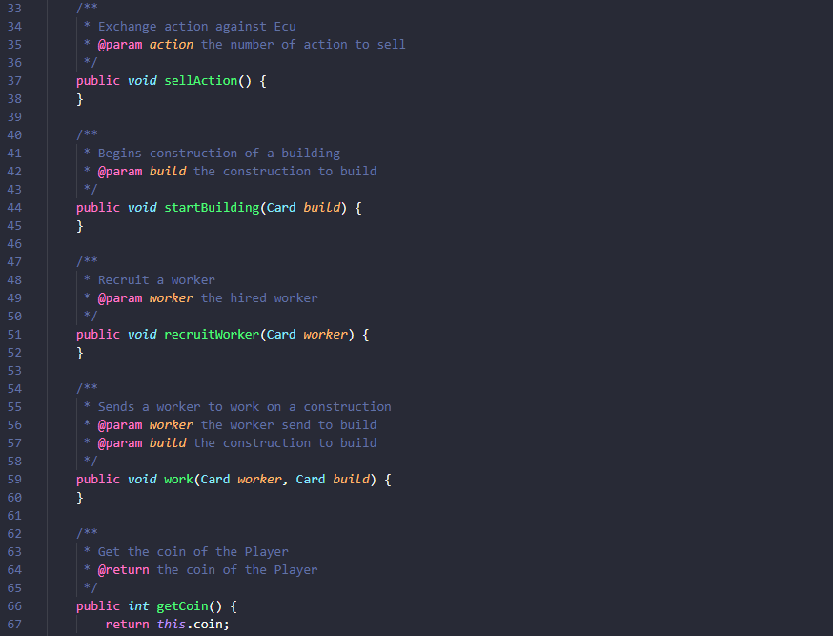
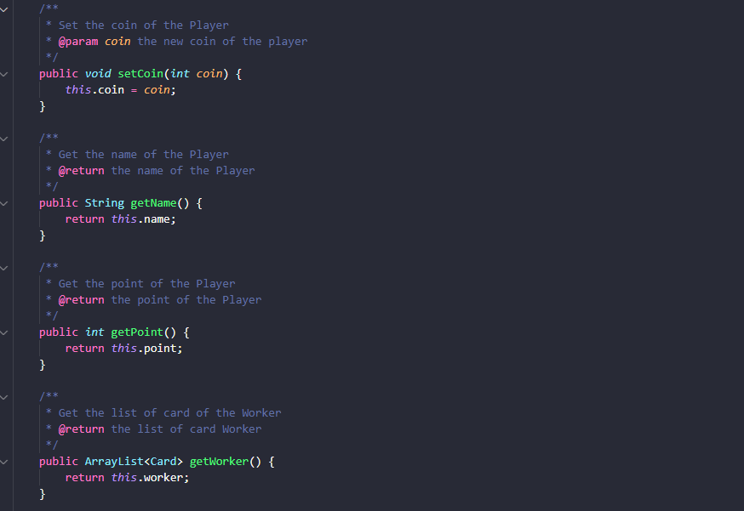
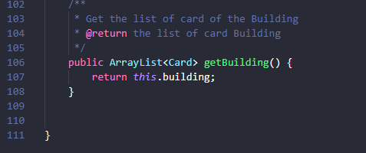
La classe HumanPlayer :
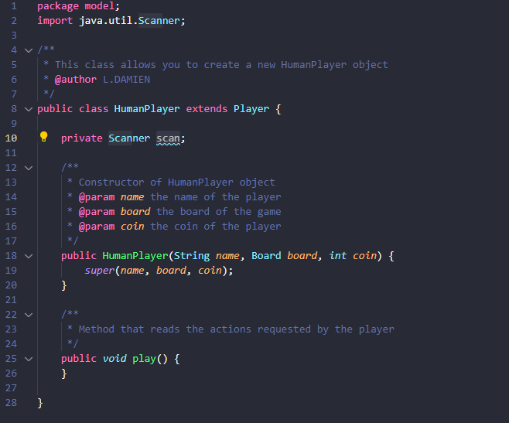
La classe AutoPlayer :
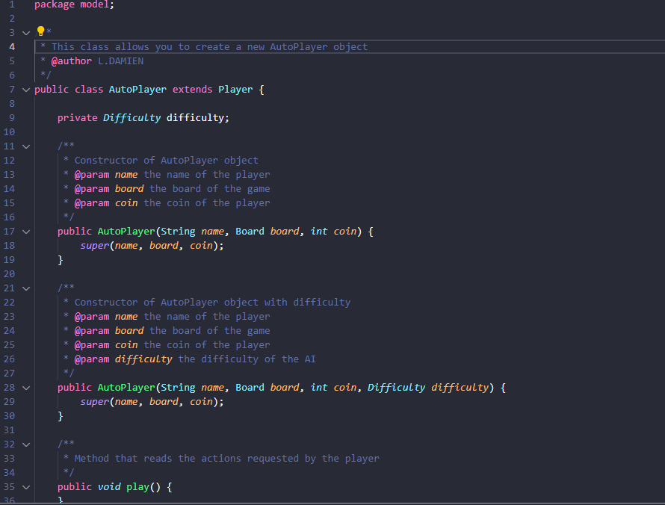
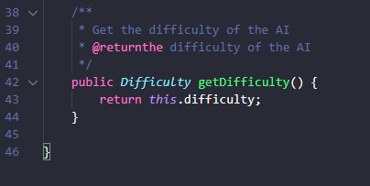

La classe Board :
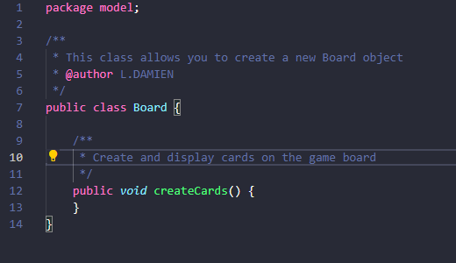
La classe Card :
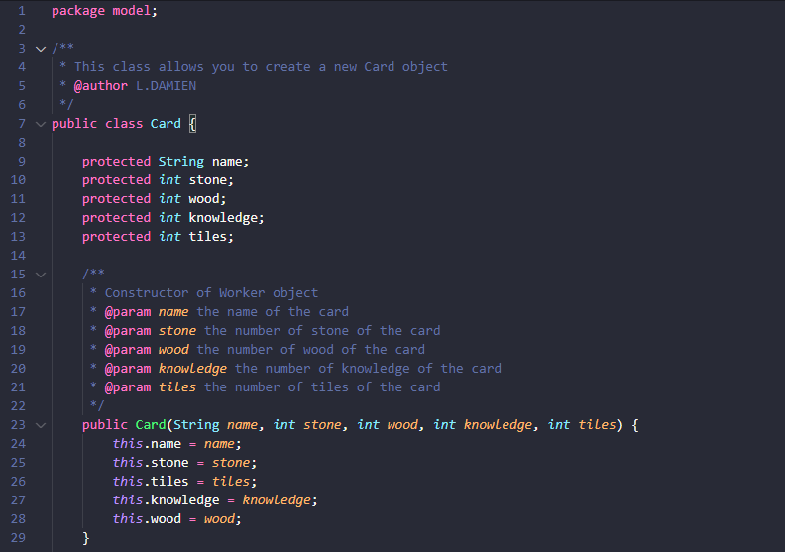

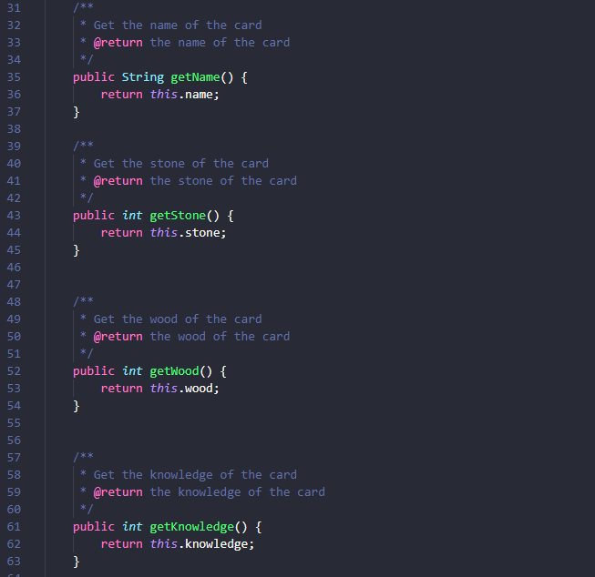
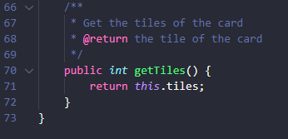
La classe Worker :
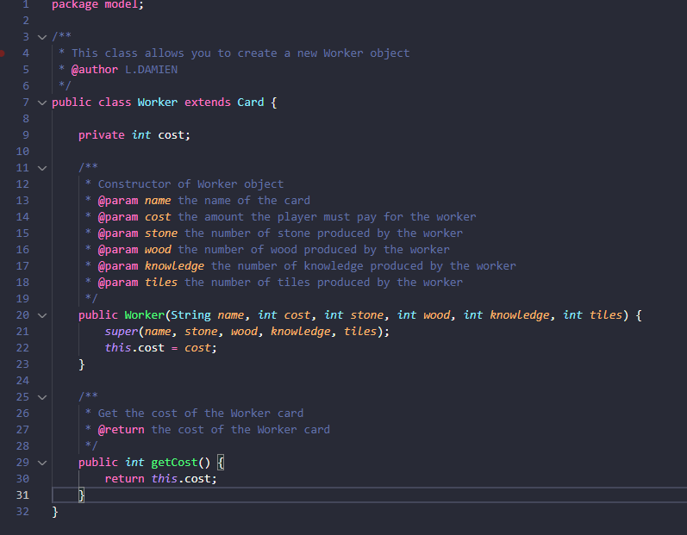
La classe Building :
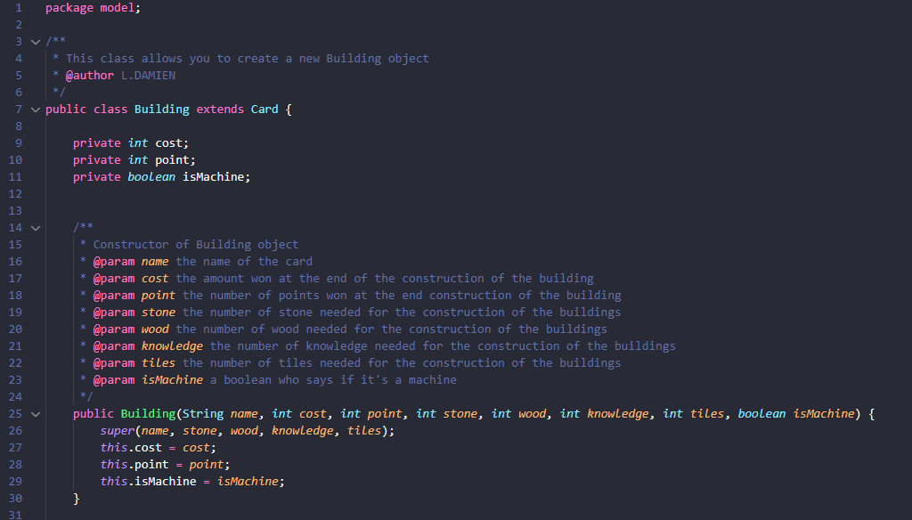
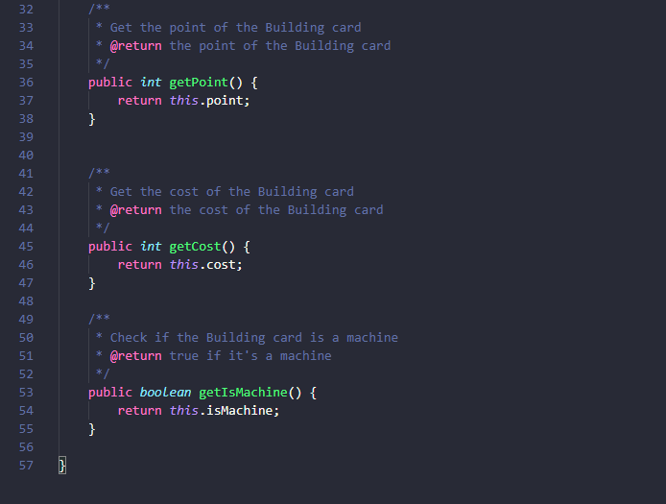
Énumération Mode :
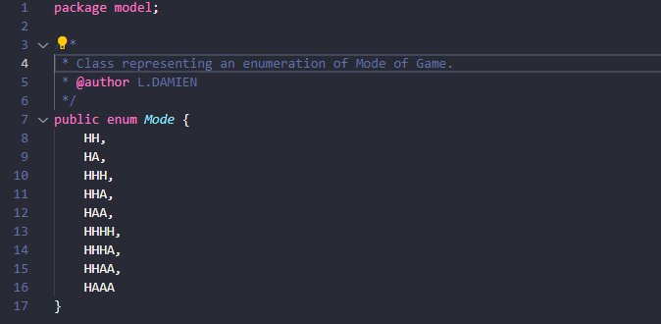
Énumération Difficulty :
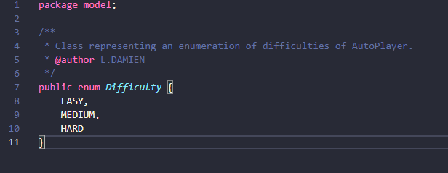
6) Tests unitaires

Test Player / AutoPlayer / HumanPlayer :
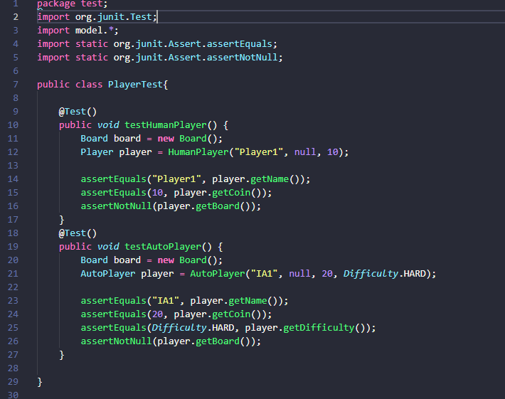
Test Card / Worker / Building :
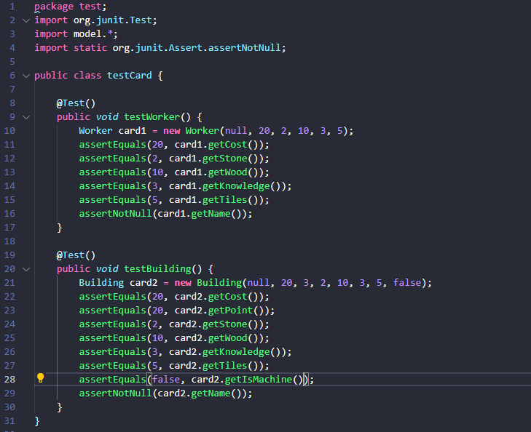
Test GameSettings :
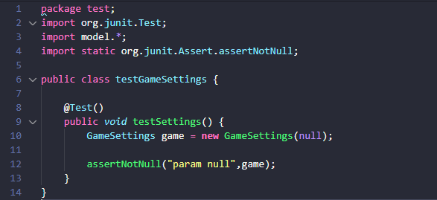
Test Game :
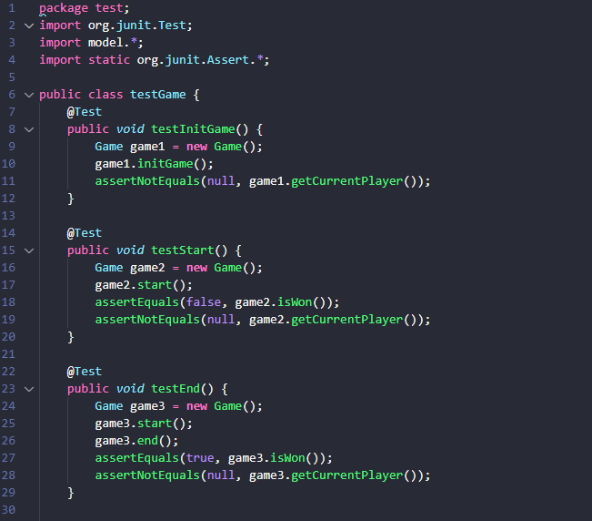

7) ANT

